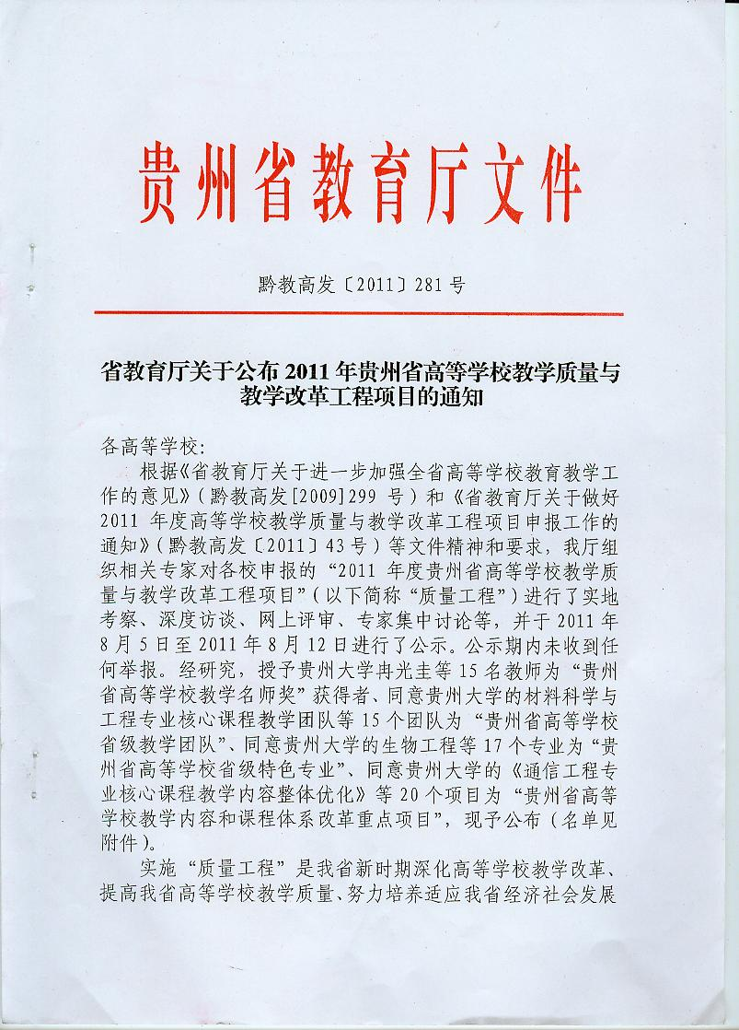
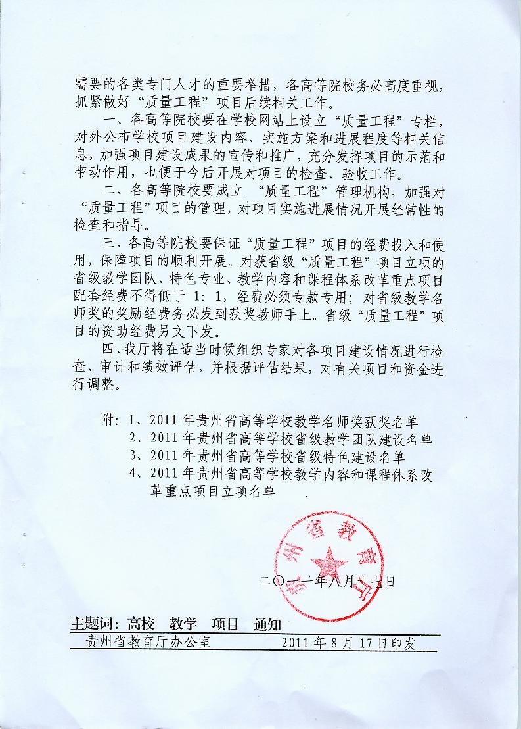
附件1.1：

2011年贵州省高等院校教学名师奖获奖名单
序号 | 姓名 | 推荐学校 | 职称 | 职务 | 主讲课程名称 | 备注
1 | 冉光圭 | 贵州大学 | 教授 | 系主任 | 财务管理
2 | 申荣华 | 贵州大学 | 教授 |  | 工程材料及其成形技术基础

-------------------------------------------------------------------------------------------------------------------------------------------------------

附件1.2：
2011年贵州省高等院校教学团队名单
序号 | 团队名称 | 团队负责人 | 学校 | 类别（本科/专科） | 备注
1 | 材料科学与工程专业核心课程教学团队 | 张晓燕 | 贵州大学 | 本科
2 | 数学基础课程教学团队 | 向淑文 | 贵州大学 | 本科

-------------------------------------------------------------------------------------------------------------------------------------------------------

附件1.3
2011年贵州省高等院校省级特色专业名单
序号 | 学校 | 专业名称 | 专业代码 | 专业建设负责人 | 备注
1 | 贵州大学 | 生物工程 | 081801 | 邱树毅
2 | 贵州大学 | 水产养殖 | 090701 | 姚俊杰

-------------------------------------------------------------------------------------------------------------------------------------------------------

附件1.4：
2011年贵州省高等院校教学内容和课程体系改革重点项目名单
序号 | 推荐学校 | 项目名称 | 负责人 | 职称 | 职务 | 备注
1 | 贵州大学 | 通信工程专业核心课程教学内容整体优化 | 张大敏 | 教授 | 系副主任
2 | 贵州大学 | 电子设计教学与课程体系研究 | 李良荣 | 教授 | 实验室主任
3 | 贵州大学 | 化学工程与工艺煤化工方向专业课程体系建设 | 陈前林 | 教授 | 副院长

